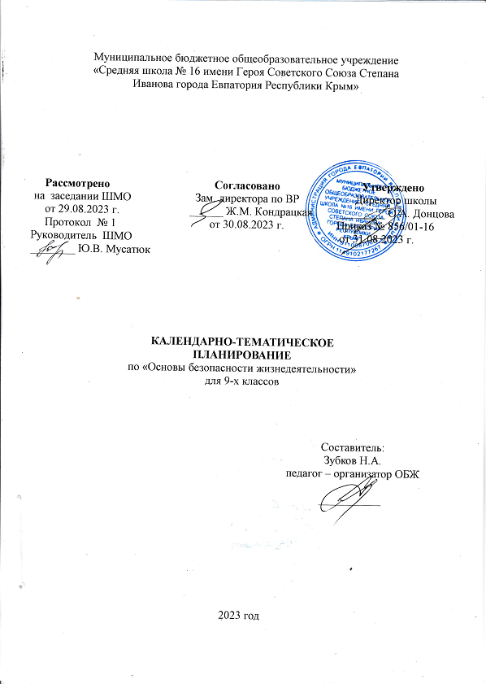

Электронные образовательные ресурсы

Название сайта | Электронный адрес
Федеральный образовательный портал по Основам безопасности жизнедеятельности | http: //www. obzh.ru/
Совет безопасности РФ | http: //www. serf. gov. ru
Министерство внутренних дел РФ | http: //www. mvd. ru
МЧС России | http://www.emercom.gov.ru
Министерство здравоохранения РФ | http: //www. minzdrav-rf. ru
Министерство обороны РФ | http: //www. mil. ru
Министерство просвещения РФ | http: II топ. gov. ru/
Министерство природных ресурсов РФ | http: //www. mnr. gov. ru
Федеральная служба России по гидрометеорологии и мониторингу окружающей среды | http: //www. mecom. ru/roshy dro/pub/rus/ index.htm
Федеральный надзор России по ядерной и радиационной безопасности | http: //www. gan. ru
Русский образовательный портал | http://www.gov.ed.ru
Академия повышения квалификации работников образования | http: //www. apkro. ru
Федеральный российский общеобразовательный портал | http://www.school.edu.ru
Федеральный портал «Российское образование» | http: //www. edu. ru
Портал компании «Кирилл и Мефодий» | http: //www. km. ru
Образовательный портал «Учеба» | http://www.uroki.ru
Журнал «Вестник образования» | http: //www. ve stnik. edu. ru
Издательский дома «Профкнига» | http://www.pr0fkni2a.ru
Издательский дом «Первое сентября» | http://www. lseptember.ru
Энциклопедия безопасности | http: //www. opasno. net
Личная безопасность | http://personal-safety.redut-7.ru
Образовательные ресурсы Интернета-Безопасность жизнедеятельности | http: //www. alleng. ru
«Мой компас» (безопасность ребёнка) | http://moikompas.ru/compas/bezopasnos tdet
Информационно-методическое издание для преподавателей ОБЖ-МЧС России | http://www. school-obz.org/topics/bzd/bzd. html
Эконавт-CATALOG (электронный каталог интернет ресурсов по Охране труда, Безопасности дорожного движения, Безопасности жизнедеятельности) | http://www.econavt-catalog.ru
Портал Всероссийской олимпиады школьников | http://rusolymp.ru/
Образовательные ресурсы Интернета - Безопасность жизнедеятельности | http: //www. alleng. ru/edu/saf. htm
Безопасность. Образование. Человек. Информационный портал ОБЖ и БЖД: Всё Безопасности Жизнедеятельности | http: //www. bezopasno st. edu66. ru
Информационно-консультационный портал ФЦПРО | http://fgos74.ru
Центр методической и технической поддержки внедрения ИКТ в деятельность ОУ и обеспечения доступа к образовательным услугам и сервисам | http://ikt.ipk74.ru
Единая коллекция цифровых образовательных ресурсов | http://school-collection.edu.ru
«Открытый класс» сетевые образовательные сообщества | http://www.openclass.ru
Сеть творческих учителей | http: //www. it-n. ru/
Сайт профильного обучения | http://www.protlle-edu.ru
Журнал «ОБЖ в школе» электронное научно-методическое издание для учителей ОБЖ | http://www.scliool-obz.org
Библиотека электронных наглядных пособий по ОБЖ для 5-11 классов | http://www. school-collection. edu.ru/catalog/rubr/7ed3 8401 -26b8-l lda-8cd6-0800200c9a66/37/
Для учителя ОБЖ материалы к урокам, сценарии внеклассных мероприятий, документы | http://www.uroki.net/docobgd.htm
Уроки школьной программы (видео, конспекты, тесты, тренажеры) | http: //interneturok. ru
Учительский портал. Методические разработки по ОБЖ | http: //www. uchportal. ru/load/81
Энциклопедия безопасности | http://www.opasno.net
Личная безопасность | http://personal-safety.redut-7.ru
Портал Всероссийской олимпиады школьников | http://rusolymp.ru/
Образовательные ресурсы Интернета – Безопасность жизнедеятельности | http://www.alleng.ru/edu/saf.htm
Безопасность и выживание в экстремальных ситуациях.  Методические рекомендации по реализации мер, направленных на обеспечение безопасности детей в сети «Интернет» | http:// www.hardtime.ru  (http://orel-edu.ru/wp-content/uploads/2014/02/%D0%9C%D0%B5%D1%82%D0%BE%D0%B4-%D1%80%D0%B5%D0%BA%D0%BE%D0%BC%D0%B5%D0%BD%D0%B4%D0%B0%D1%86%D0%B8%D0%B8.docx

Календарно-тематическое планирование для 9-А, 9-В классах
№ урока п/п |  | Дата |  | Наименование раздела, темы урока
план | факт. | план | факт.
1. |  | 05.09. |  | Пожарная безопасность в быту.
2. |  | 12.09. |  | Безопасность пассажира.
3. |  | 19.09. |  | Безопасность водителя.
4. |  | 26.09. |  | Дорожно-транспортные происшествия. Алгоритм действия при ДТП.
5. |  | 03.10. |  | Элементы первой помощи при ЧС на транспорте. (Тест.)
6. |  | 10.10. |  | Пожарная безопасность в общественных местах.
7. |  | 17.10. |  | Безопасность в общественных местах. Основные риски в ситуациях криминогенного характера. (Тест.)
8. |  | 24.10. |  | Классификация и характеристика ЧС природного характера.
9. |  | 07.11. |  | Сигналы бедствия и способы их подачи.
10. |  | 14.11. |  | Встречи с дикими животными, опасными насекомыми, клещами и змеями. Распознание растений и грибов.
11. |  | 21.11. |  | Правила безопасного поведения в горах.
12. |  | 28.11. |  | Правила безопасного поведения на водоёмах.
13. |  | 05.12. |  | Безопасное поведение при угрозе наводнения и цунами.
14. |  | 12.12. |  | Правила безопасного поведения при урагане, буре, смерче, грозе.
15. |  | 19.12. |  | Безопасное поведение при угрозе землетрясения, извержения вулкана.
16. |  | 26.12. |  | Экология и её значение для устойчивого развития общества. (Тест.)
17. |  | 09.01. |  | Общие представления о здоровье.
18. |  | 16.01. |  | Психическое здоровье и психологическое благополучие.
19. |  | 23.01. |  | Первая помощь и самопомощь при неотложных состояниях. (Тест.)
20. |  | 30.01. |  | Общение — основа социального взаимодействия.
21. |  | 06.02. |  | Безопасные способы избегания и разрешения конфликтных ситуаций.
22. |  | 13.02. |  | Манипуляция и способы противостоять ей.
23. |  | 20.02 |  | Безопасное поведение и современные увлечения молодёжи.
24. |  | 27.02. |  | Опасные программы и явления цифровой среды.
25. |  | 05.03. |  | Безопасные правила цифрового поведения.
26. |  | 12.03. |  | Деструктивные течения в Интернете и защита от них. (Тест.)
27. |  | 26.03. |  | Общественно-государственная система противодействия экстремизму и терроризму.
28. |  | 02.04. |  | Роль личности в противодействии экстремизму и терроризму.
29. |  | 09.04. |  | Правила поведения при совершении террористических актов.
30. |  | 16.04. |  | Оборона страны.
31. |  | 23.04. |  | Предупреждение и ликвидация ЧС различного характера. (Тест.)
Приложение.
32. |  | 07.05. |  | Общие положения, касающиеся первой помощи, и основные понятия, её определяющие, в том числе права и обязанности по оказанию первой помощи.
33. |  | 14.05. |  | Внешние факторы, создающие опасности при оказании первой помощи.
34. |  | 21.05. |  | Оказание первой помощи при отсутствии сознания, остановке дыхания. Оказание первой помощи при наружных кровотечениях и травмах. (Тест.)
Итого: 34 часов

Календарно-тематическое планирование для 9-Б класса
№ урока п/п |  | Дата |  | Наименование раздела, темы урока
план | факт. | план | факт.
1. |  | 06.09. |  | Пожарная безопасность в быту.
2. |  | 13.09. |  | Безопасность пассажира.
3. |  | 20.09. |  | Безопасность водителя.
4. |  | 27.09. |  | Дорожно-транспортные происшествия. Алгоритм действия при ДТП.
5. |  | 04.10. |  | Элементы первой помощи при ЧС на транспорте. (Тест.)
6. |  | 11.10. |  | Пожарная безопасность в общественных местах.
7. |  | 18.10. |  | Безопасность в общественных местах. Основные риски в ситуациях криминогенного характера. (Тест.)
8. |  | 25.10. |  | Классификация и характеристика ЧС природного характера.
9. |  | 08.11. |  | Сигналы бедствия и способы их подачи.
10. |  | 15.11. |  | Встречи с дикими животными, опасными насекомыми, клещами и змеями. Распознание растений и грибов.
11. |  | 22.11. |  | Правила безопасного поведения в горах.
12. |  | 29.11. |  | Правила безопасного поведения на водоёмах.
13. |  | 06.12. |  | Безопасное поведение при угрозе наводнения и цунами.
14. |  | 13.12. |  | Правила безопасного поведения при урагане, буре, смерче, грозе.
15. |  | 20.12. |  | Безопасное поведение при угрозе землетрясения, извержения вулкана.
16. |  | 27.12. |  | Экология и её значение для устойчивого развития общества. (Тест.)
17. |  | 10.01. |  | Общие представления о здоровье.
18. |  | 17.01. |  | Психическое здоровье и психологическое благополучие.
19. |  | 24.01. |  | Первая помощь и самопомощь при неотложных состояниях. (Тест.)
20. |  | 31.01. |  | Общение — основа социального взаимодействия.
21. |  | 07.02. |  | Безопасные способы избегания и разрешения конфликтных ситуаций.
22. |  | 14.02. |  | Манипуляция и способы противостоять ей.
23. |  | 21.02 |  | Безопасное поведение и современные увлечения молодёжи.
24. |  | 28.02. |  | Опасные программы и явления цифровой среды.
25. |  | 06.03. |  | Безопасные правила цифрового поведения.
26. |  | 13.03. |  | Деструктивные течения в Интернете и защита от них. (Тест.)
27. |  | 27.03. |  | Общественно-государственная система противодействия экстремизму и терроризму.
28. |  | 03.04. |  | Роль личности в противодействии экстремизму и терроризму.
29. |  | 17.04. |  | Правила поведения при совершении террористических актов.
30. |  | 24.04. |  | Оборона страны.
31. |  | 08.05. |  | Предупреждение и ликвидация ЧС различного характера. (Тест.)
32. |  | 15.05. |  | Организационно-правовые аспекты первой помощи.
33. |  | 22.05 |  | Оказание первой помощи при прочих состояниях.
Итого: 33 часа

Календарно-тематическое планирование для 9-К класса
№ урока п/п |  | Дата |  | Наименование раздела, темы урока
план | факт. | план | факт.
1. |  | 01.09. |  | Пожарная безопасность в быту.
2. |  | 08.09. |  | Безопасность пассажира.
3. |  | 15.09. |  | Безопасность водителя.
4. |  | 22.09. |  | Дорожно-транспортные происшествия. Алгоритм действия при ДТП.
5. |  | 29.09. |  | Элементы первой помощи при ЧС на транспорте. (Тест.)
6. |  | 06.10. |  | Пожарная безопасность в общественных местах.
7. |  | 13.10. |  | Безопасность в общественных местах. Основные риски в ситуациях криминогенного характера. (Тест.)
8. |  | 20.10. |  | Классификация и характеристика ЧС природного характера.
9. |  | 27.10. |  | Сигналы бедствия и способы их подачи.
10. |  | 10.11. |  | Встречи с дикими животными, опасными насекомыми, клещами и змеями. Распознание растений и грибов.
11. |  | 17.11. |  | Правила безопасного поведения в горах.
12. |  | 24.11. |  | Правила безопасного поведения на водоёмах.
13. |  | 01.12. |  | Безопасное поведение при угрозе наводнения и цунами.
14. |  | 08.12. |  | Правила безопасного поведения при урагане, буре, смерче, грозе.
15. |  | 15.12. |  | Безопасное поведение при угрозе землетрясения, извержения вулкана.
16. |  | 22.12. |  | Экология и её значение для устойчивого развития общества. (Тест.)
17. |  | 12.01. |  | Общие представления о здоровье.
18. |  | 19.01. |  | Психическое здоровье и психологическое благополучие.
19. |  | 26.01. |  | Первая помощь и самопомощь при неотложных состояниях. (Тест.)
20. |  | 02.02. |  | Общение — основа социального взаимодействия.
21. |  | 09.02. |  | Безопасные способы избегания и разрешения конфликтных ситуаций.
22. |  | 16.02. |  | Манипуляция и способы противостоять ей.
23. |  | 01.03 |  | Безопасное поведение и современные увлечения молодёжи.
24. |  | 15.03. |  | Опасные программы и явления цифровой среды.
25. |  | 29.03. |  | Безопасные правила цифрового поведения.
26. |  | 05.04. |  | Деструктивные течения в Интернете и защита от них. (Тест.)
27. |  | 12.04. |  | Общественно-государственная система противодействия экстремизму и терроризму.
28. |  | 19.04. |  | Роль личности в противодействии экстремизму и терроризму.
29. |  | 26.04. |  | Правила поведения при совершении террористических актов.
30. |  | 03.05. |  | Оборона страны.
31. |  | 17.05. |  | Предупреждение и ликвидация ЧС различного характера. (Тест.)
32. |  | 24.05. |  | Организационно-правовые аспекты первой помощи.
Итого: 32 часа

